ГУ «Городокский районный центр гигиены и эпидемиологии»
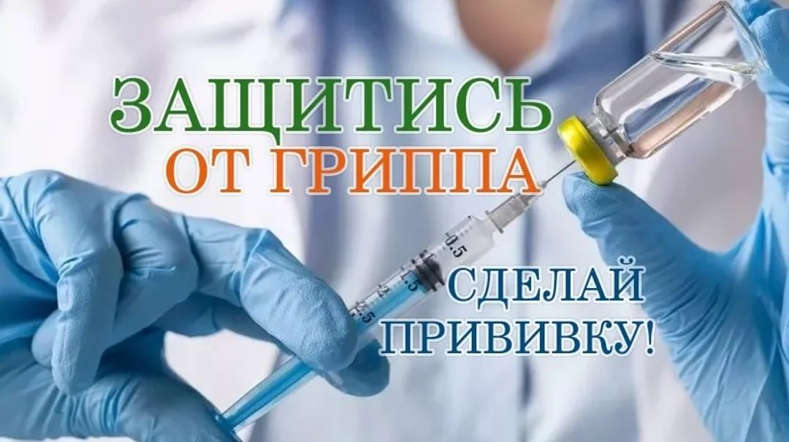
Самый надежный способ защиты от гриппа
– профилактическая прививка!
Грипп лучше предупредить, чем лечить. Особенно страшны осложнения возникающие после перенесенного гриппа. Грипп как высококонтагиозное инфекционное заболевание опасен в первую очередь своими осложнениями, как непосредственными, связанными с токсическим действием вируса на нервную, сердечно-сосудистую системы человека, так и подавлением иммунитета и связанным с этим возникновением вторичной инфекции, вызывающей бактериальные пневмонии, миокардиты, отиты и др.
Надежный и безопасный способ избежать заболевания гриппом – вакцинация! И проводимые ежегодно кампании иммунизации против гриппа направлены на предотвращение негативных его последствий.
Вакцинация против гриппа проводится осенью: в октябре-ноябре, до начала сезонного подъема заболеваемости гриппом и ОРИ. В течение 2-3 недель после вакцинации сформируется защитный уровень антител против вирусов гриппа, который обеспечивает защиту от заболевания гриппом в течение 4-10 месяцев.
Вакцина включает рекомендованный состав трехвалентных сезонных вакцин против гриппа в сезоне 2019-2020 гг. в Северном полушарии:
- вирус, подобный A/Brisbane/02/2018 (H1N1)pdm09
- вирус, подобный A/Kansas/14/2017 (H3N2)
- вирус, подобный B/Colorado/06/2017 (линия B/Victoria/2/87)
. Как показывают результаты проведенных наблюдений, вакцинация в коллективах позволяет снизить уровень заболеваемости гриппом и ОРИ более чем в 3 раза, а время пребывания на листе нетрудоспособности более чем в 4,5 раза.
В текущем году для массовой вакцинации населения закуплена вакцина «Гриппол плюс» производства Российской Федерации.

